Een cirkelbeweging

Ontleend aan het profi examen VWO wiskunde B2 1998, tijdvak 2
Bij deze lesbrief is een opname beschikbaar.
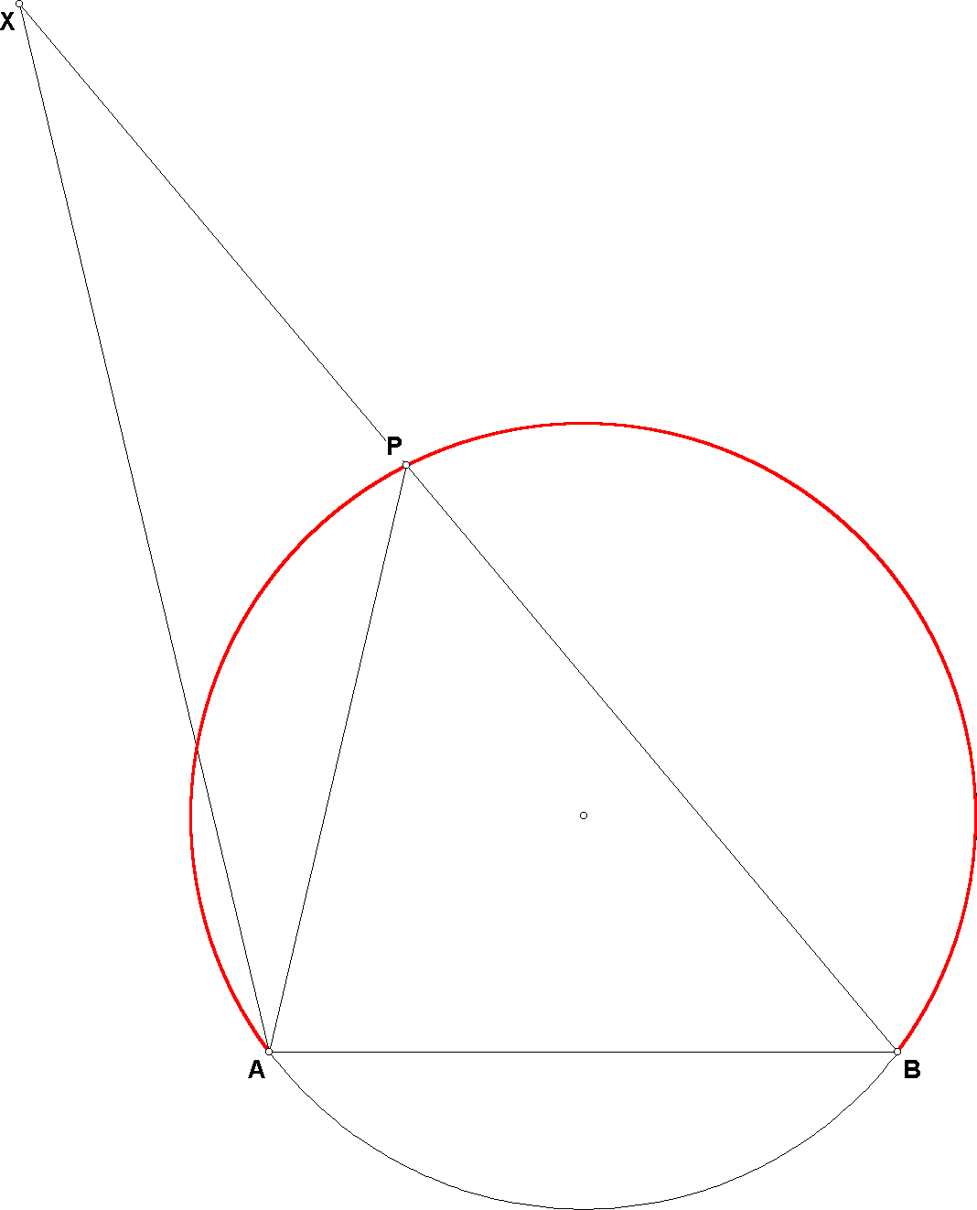
De opgave luidde:
Gegeven is een cirkel met koorde AB.
Het punt P ligt op de cirkel.
Het punt X ligt op het verlengde van BP zodanig dat driehoek AXP gelijkbenig is met P als top (dus met AP en XP als gelijke zijden).
Als P de in nevenstaande figuur rood getekende boog AB doorloopt, beschrijft X een baan in het vlak.
- Bewijs dat de baan van X een deel van een cirkel is. (6p)
- Teken nauwkeurig de baan van X op de bijlage. (6p)

De analyse

Vraag a.

Omdat driehoek APX gelijkbenig is, geldt:

is buitenhoek van , dus geldt

is constant wanneer P de rode boog doorloopt

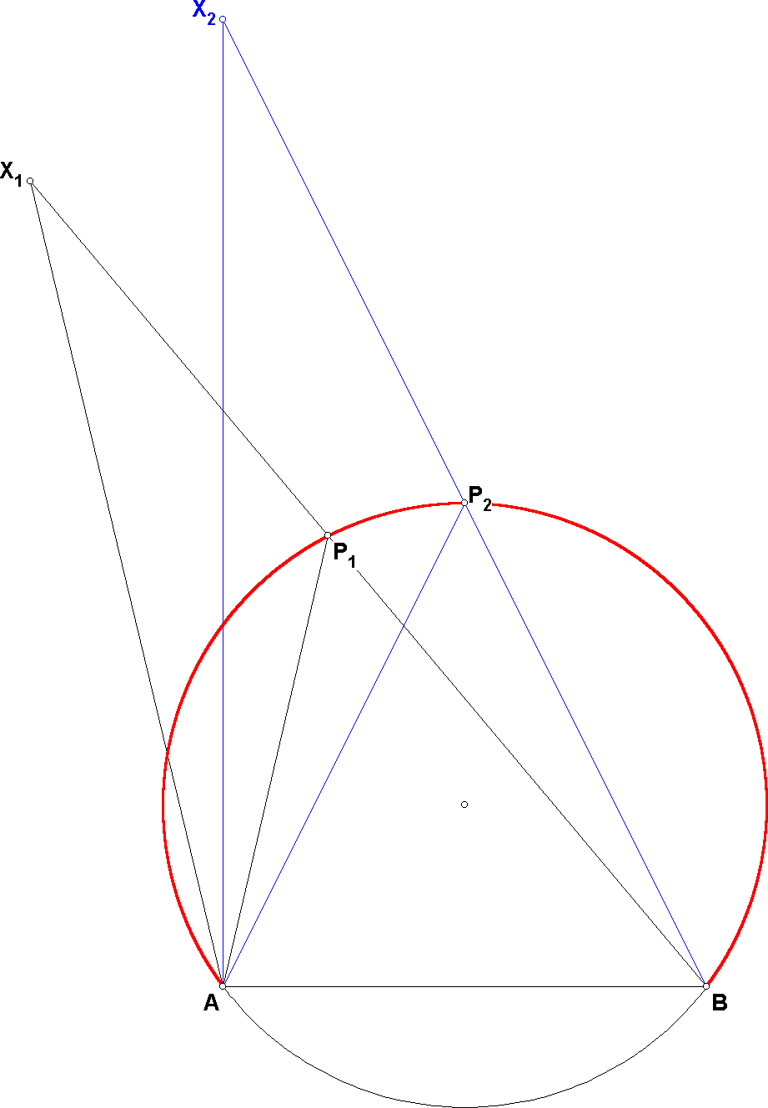
is constant.
Dus doorloopt x een cirkel.

Vraag b.

Teken de situatie waarin P₂ op de (denkbeeldige) middelloodlijn van AB ligt. Dan is AP₂ = BP₂.
Maar gegeven is: AP₂ = XP₂, geldt dus:
AP₂ = BP₂ = XP₂.
Hieruit volgt, dat deze P₂ het middelpunt is van de gevraagde cirkel.

We gaan deze cirkel tekenen; zie volgende pagina.
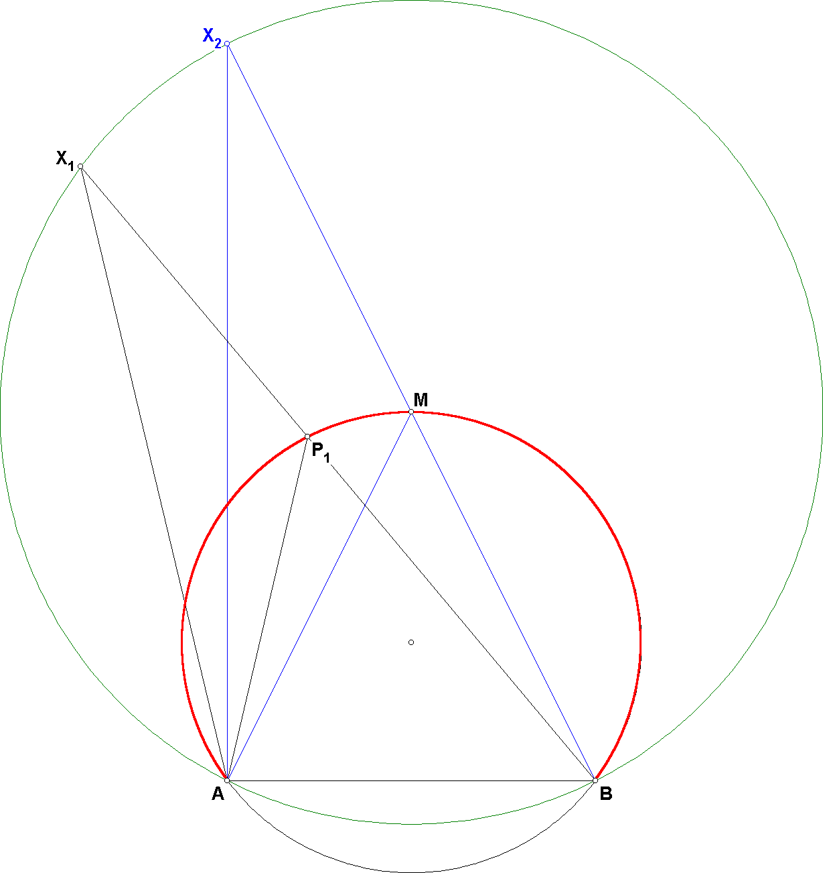
Punt X doorloopt dus een deel van deze cirkel.

De vraag resteert, welk deel.

We onderzoeken, waar punt X ligt als P dicht bij A of B ligt.

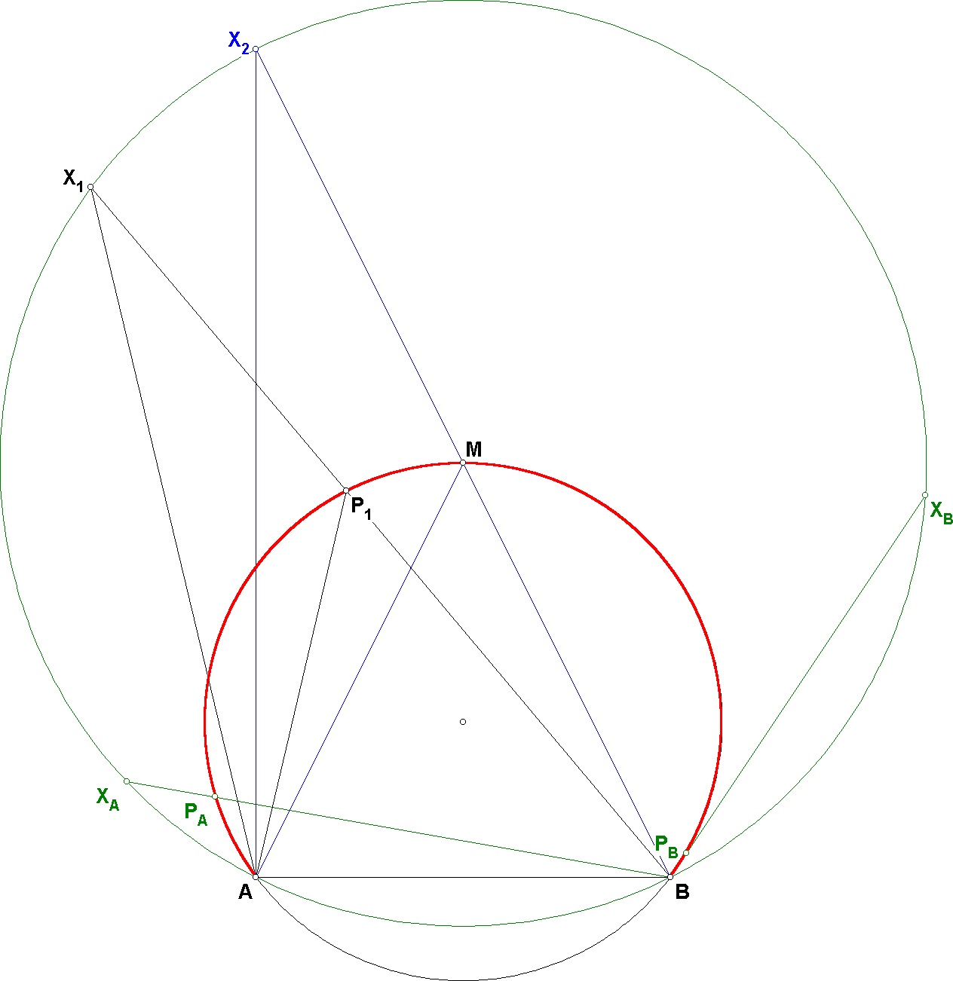

Situatie 1: P ligt dicht bij A

In de tekening hiernaast is zo’n situatie getekend:
Kijk naar P_{A} en X_{A}.
We zien, dat als P_{A} naar A nadert over de rode boog, X_{A} ook naar A nadert, over de groene boog.

Situatie 2: P ligt dicht bij B

In de tekening hiernaast is zo’n situatie getekend:
Kijk naar P_{B} en X_{B}.
Wanneer P_{B} naar B nadert, dan gaat de lijn P_{B}B over in de raaklijn in B aan de rode cirkel!
Punt X nadert dus naar het snijpunt van deze raaklijn met de groene cirkel.

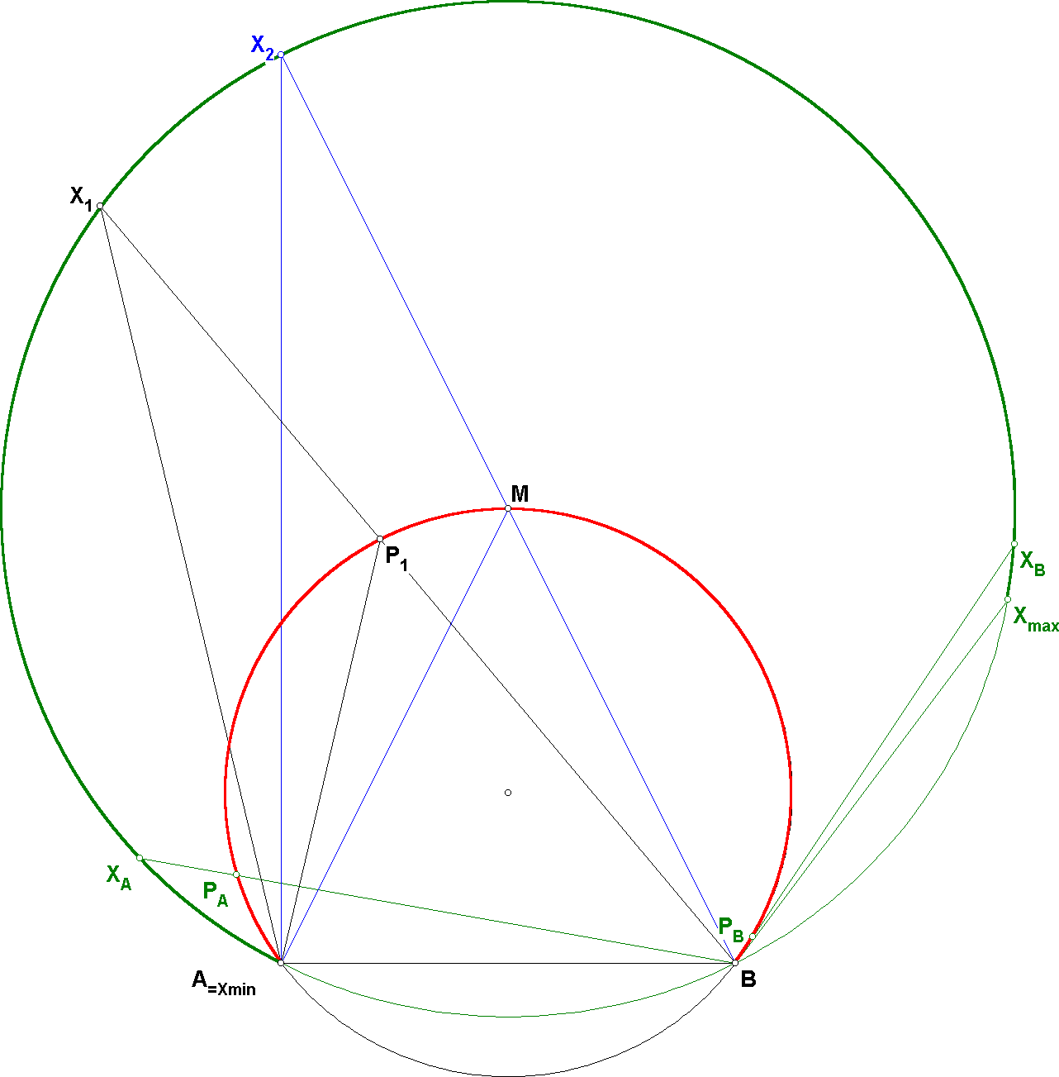
Resumerend zien we dus, dat X het hiernaast getekende deel van de groene cirkel doorloopt.

Slotvraag.

Het lijkt erop, dat de symmetrieas van de rode cirkel snijdt in punt M, het middelpunt van de groene, gezochte cirkel.
Is dit toeval, of juist een alternatieve manier om punt M te vinden?

